Miembros de la Corporación Municipal
[actualizado marzo 2025]
- 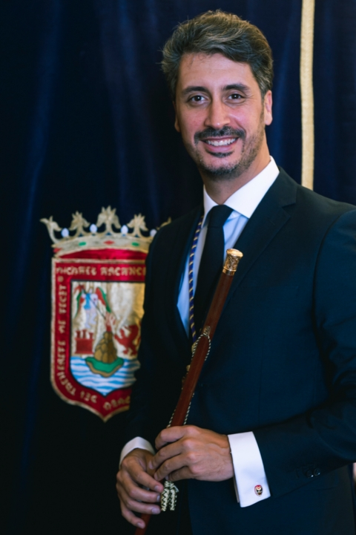
Luis Yeray Gutiérrez Pérez
Alcalde - Presidente
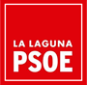
- 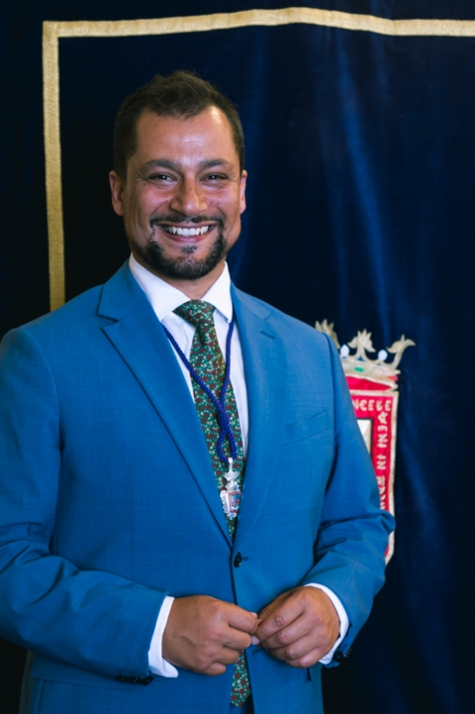
Badel Albelo Hernández
Primer Teniente de Alcalde, Concejal de Deportes y Seguridad Ciudadana
- 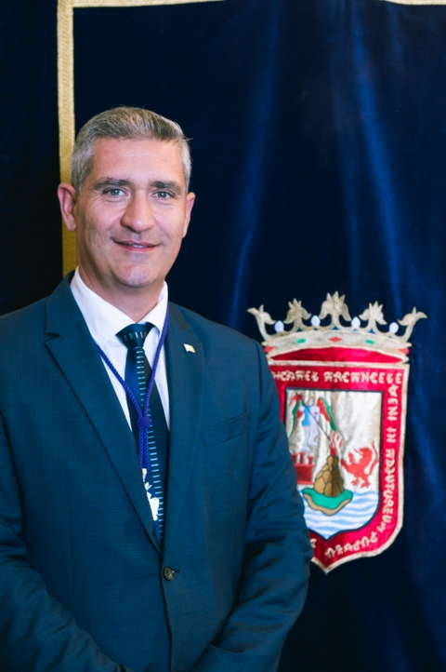
Francisco José Hernández Rodríguez
Segundo Teniente de Alcalde, Concejal de Servicios Municipales y Participación Ciudadana

- 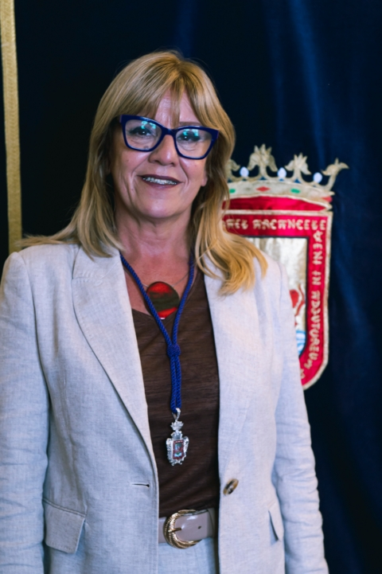
Francisca Carlota Rivero Ortega
Tercera Teniente de Alcalde, Concejala de Hacienda y Servicios Económicos
- 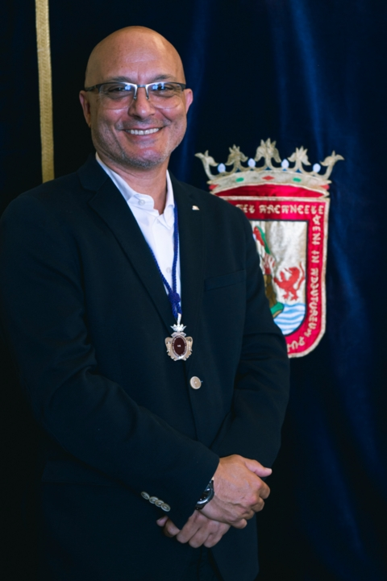
Ángel Miguel Hernández Chinea
Cuarto Teniente de Alcalde, Concejal de Obras, Infraestructuras, Accesibilidad, Mercado, Playas y Piscinas, y Ciclo Integral del Agua
- 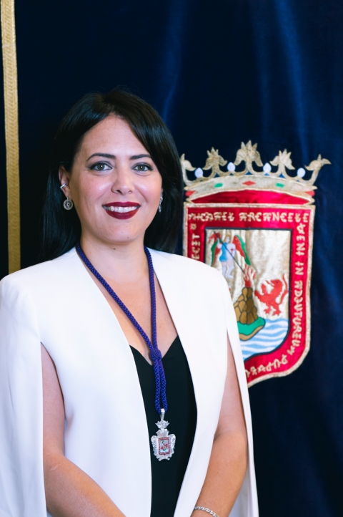
María Estefanía Díaz Arias
Quinta Teniente de Alcalde, Concejala de Turismo y Comercio

- 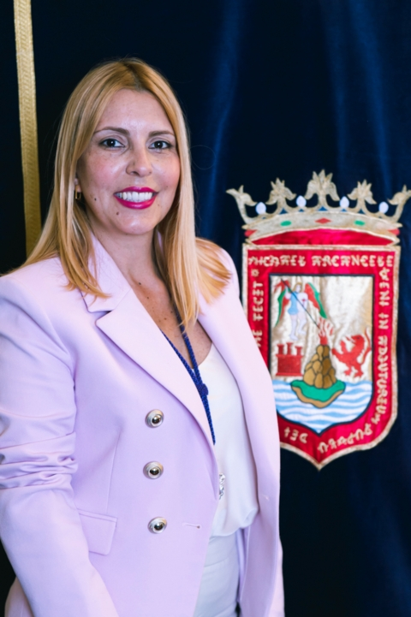
Carla Cabrera Teixeira
Sexta Teniente de Alcalde, Concejala de Presidencia y Planificación
- 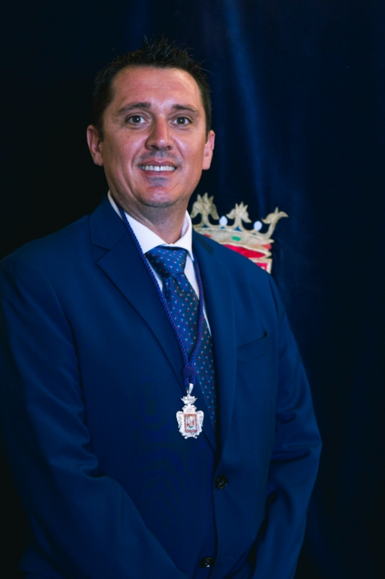
Adolfo Cordobés Sánchez
Séptimo Teniente de Alcalde Concejal de Ordenación del Territorio, Vivienda y Patrimonio Cultural.
- 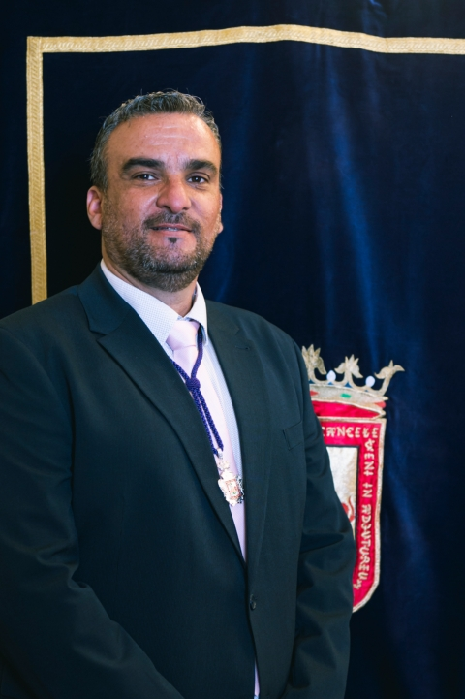
Jesús Domingo Galván Delgado
Octavo Teniente de Alcalde, Concejal de Promoción y Desarrollo Local, Medio Ambiente, Sanidad, Movilidad y Transporte

- 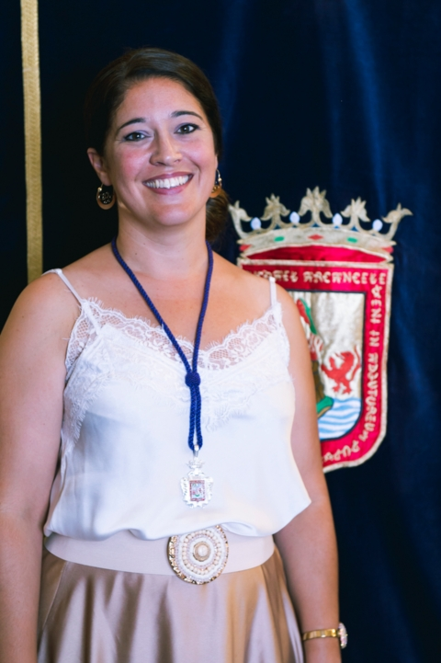
Cristina Ledesma Pérez
Novena Teniente de Alcalde, Concejala de Desarrollo Rural y cementerios

• 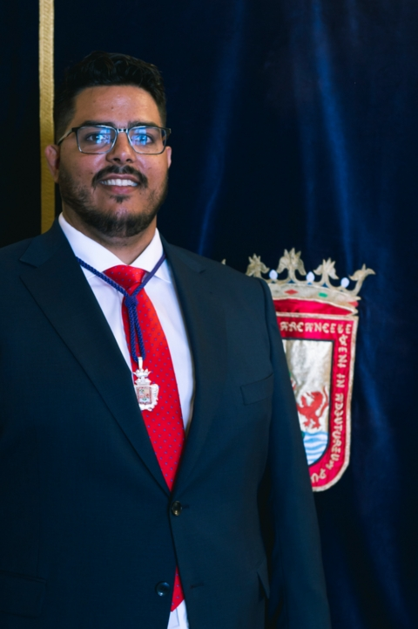
Dailos Daniel González Ferrera
Concejal Delegado de Fiestas, Mujer, Igualdad y LGTBI.
• 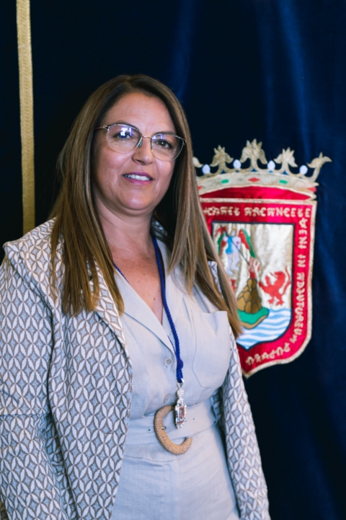
María Leonor Cruz Acosta
Concejala Delegada de Bienestar Social y Calidad de Vida
• 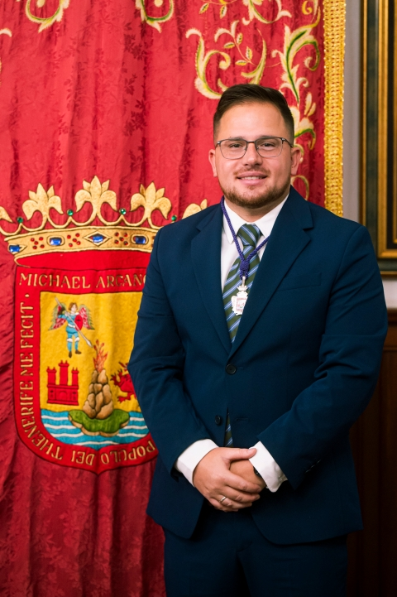
Adrián del Castillo Correa
Concejal Delegado de Cultura y Organismo Autónomo de Actividades Musicales
• 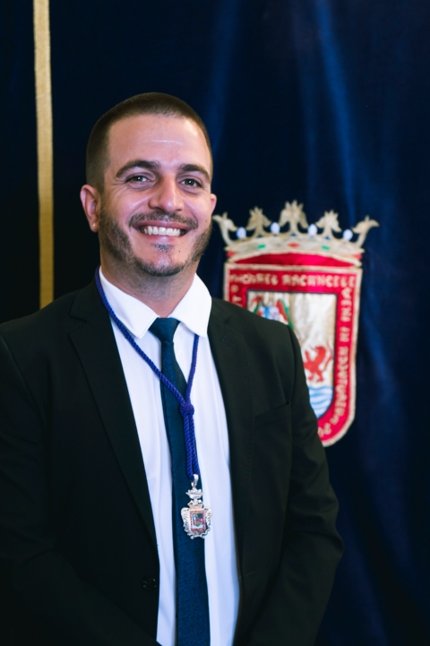
Adrián Sergio Eiroa Santana
Concejal Delegado de Educación, Juventud y OMIC

• 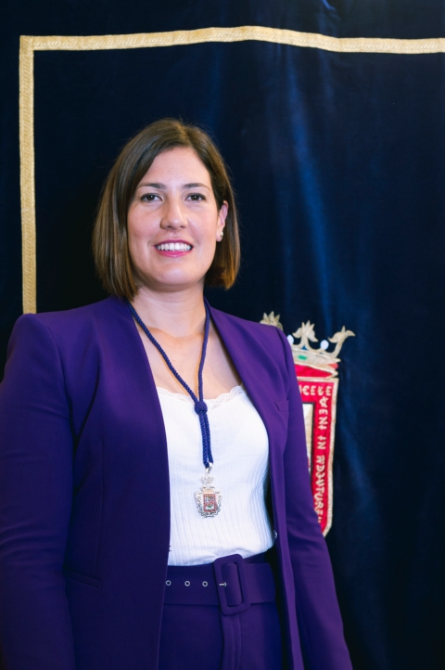
Atteneri Falero Alonso
Concejala Coalición Canaria - Presidencia de la Comisión Especial de Sugerencias y Reclamaciones

• 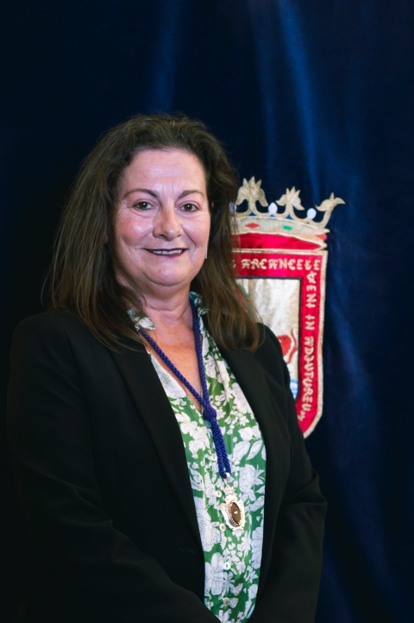
Carmen Luisa González Delgado
Concejala Coalición Canaria

• 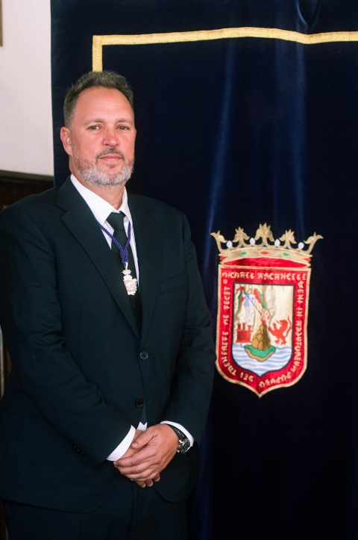
Miguel García Santana
Concejal Coalición Canaria

• 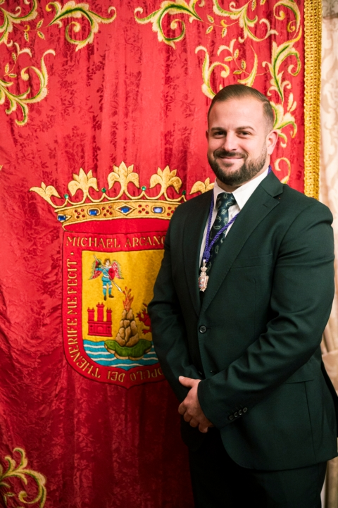
Moisés Afonso León
Concejal Coalición Canaria

• 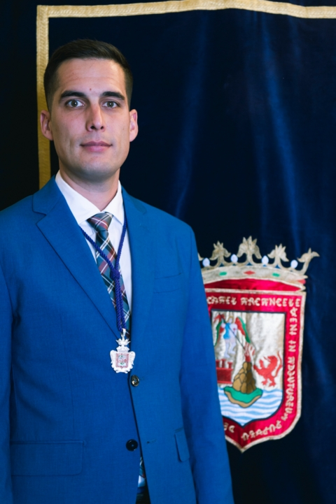
Juan Antonio Molina Cruz
Concejal Partido Popular - Portavoz Partido Popular

• 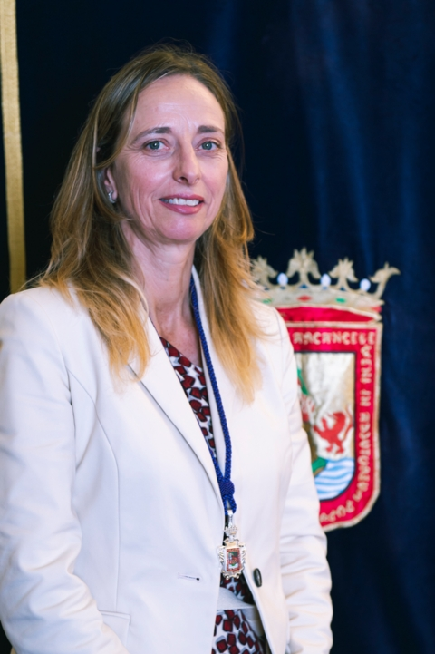
Eva María Cólogan Ruiz Benítez de Lugo
Concejala Partido Popular - Presidencia de la Comisión Especial de Convivencia

• 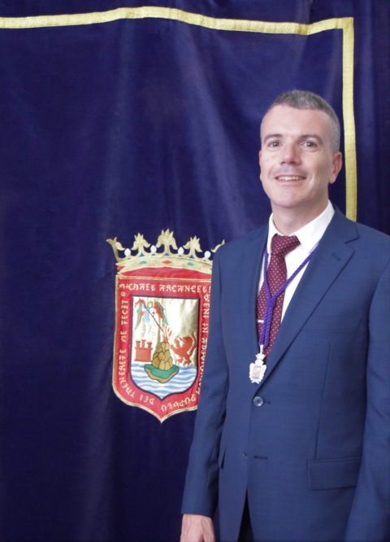
Moisés Domínguez Llanos
Concejal Partido Popular

• 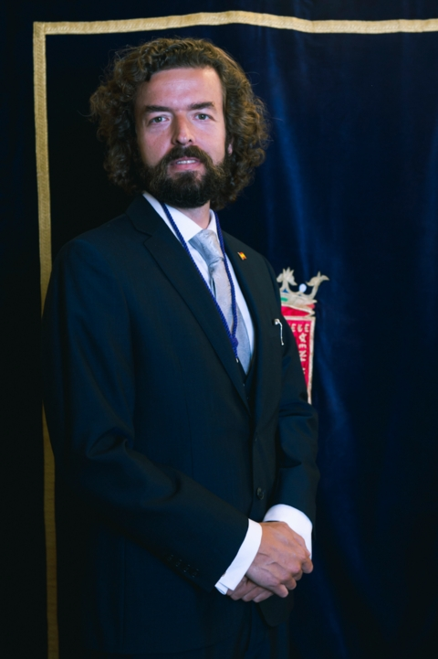
Manuel Alejandro Rodríguez Pardo
Concejal de Vox - Presidencia de la Comisión Especial de Transparencia, Información y Buen Gobierno

• 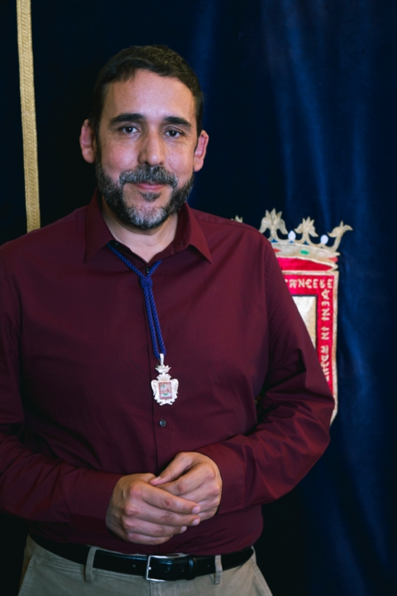
Rubens Ascanio Gómez
Concejal Unidas se puede

• 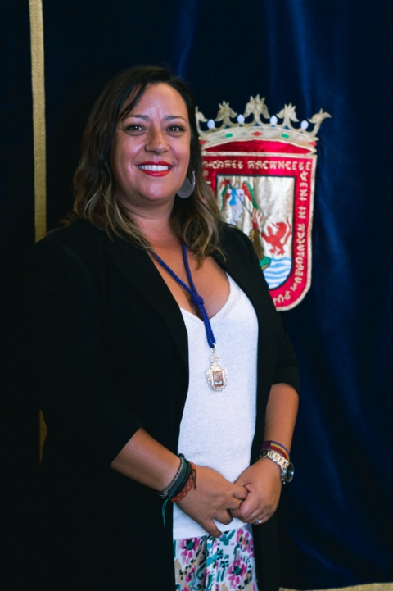
Idaira Afonso de Martín
Concejala Unidas se puede

• 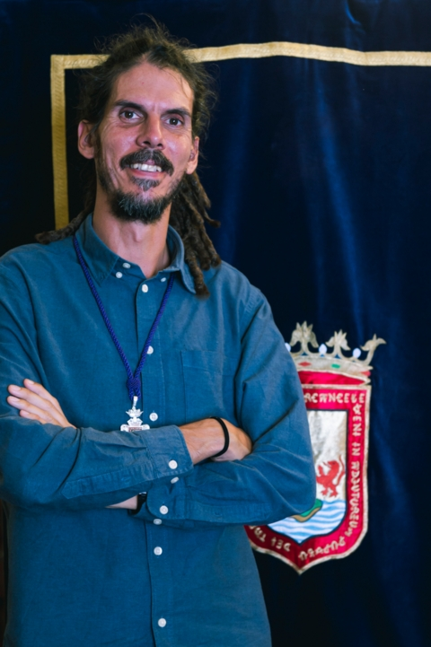
Alberto Rodríguez Rodríguez
Concejal Drago Verdes Canarias

• 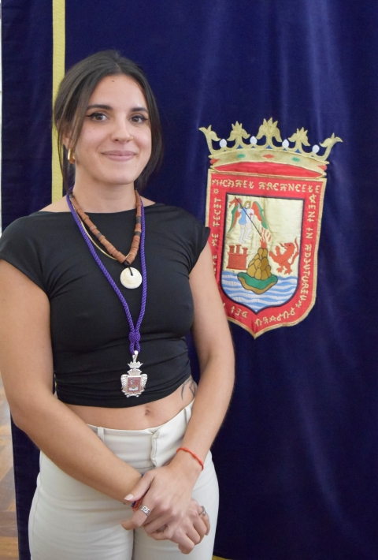
Carmen Peña Curbelo
Concejal Drago Verdes Canarias

• 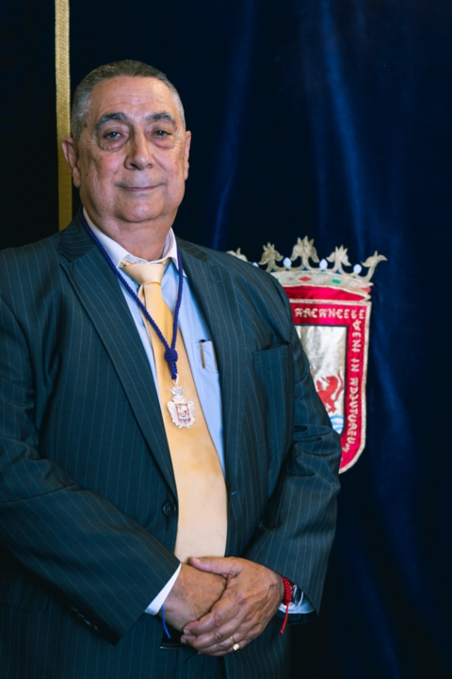
José Manuel Brito Cabrera
Concejal No Adscrito

